局部变量‘

定义在方法里或者局部代码块中

注意：必须手动初始化来分配内存如int i=5或者int I; i=5

作用域也就是方法用或者局部代码块里方法运行完内存就释放了

成员变量

定义在类里方法外

注意：不用初始化也会自动被初始化成默认值

作用域是整个类中，类消失了，变量才释放

对象在内存中的存储

Java吧内存分成5大区域，我们重点关注栈和堆‘

1一般来讲局部变量存在栈中，方法执行完内存就被释放

2，对象（new 出来的东西）存在堆中，对象不再被使用时 内存才会被释放

3.每个堆内存的元素都有地址值

4.对象中属性都是有默认值的

3.3的那一对象内存图

Private static void method(){}

是一个权限修饰符

用于修饰成员变量和成员函数，被私有的成员只能在本类中才能被访问

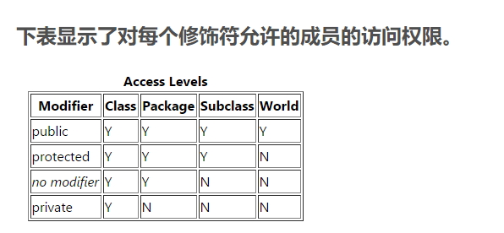

继承

this关键字代表本类对象

抽象类用abstract来修饰

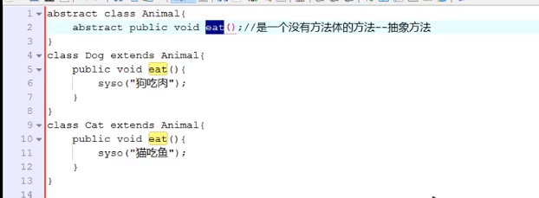

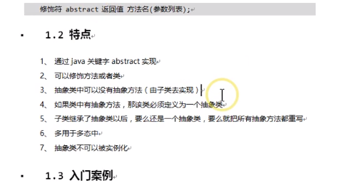

如果一个类中又一个抽象方法这个类一定是抽象类

抽象类中可以又普通方法，但是抽象类是不能被new abstrct（）

接口的定义

